2020年浙江省嘉兴市中考数学试卷参考答案
一、选择题（本题有10小题，每题3分，共30分．请选出各题中唯一的正确选项，不选、多选、错选，均不得分）
1．（3分）2020年3月9日，中国第54颗北斗导航卫星成功发射，其轨道高度约为36000000m．数36000000用科学记数法表示为（ ）
A．0.36×10⁸ B．36×10⁷ C．3.6×10⁸ D．3.6×10⁷
【分析】科学记数法的表示形式为a×10^{n}的形式，其中1≤|a|＜10，n为整数．确定n的值时，要看把原数变成a时，小数点移动了多少位，n的绝对值与小数点移动的位数相同．
【解答】解：36 000 000＝3.6×10⁷，
故选：D．
2．（3分）如图是由四个相同的小正方体组成的立体图形，它的主视图为（ ）
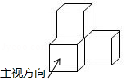
A．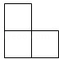 B．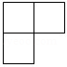 C．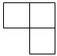 D．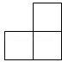
【分析】找到从正面看所得到的图形即可，注意所有的看到的棱都应表现在主视图中．
【解答】解：从正面看易得第一列有2个正方形，第二列底层有1个正方形．
故选：A．
3．（3分）已知样本数据2，3，5，3，7，下列说法不正确的是（ ）
A．平均数是4 B．众数是3 C．中位数是5 D．方差是3.2
【分析】根据众数、中位数、平均数、方差的定义和计算公式分别进行分析即可．
【解答】解：样本数据2，3，5，3，7中平均数是4，中位数是3，众数是3，方差是S²＝[（2﹣4）²+（3﹣4）²+（5﹣4）²+（3﹣4）²+（7﹣4）²]＝3.2．
故选：C．
4．（3分）一次函数y＝2x﹣1的图象大致是（ ）
A．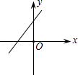 B．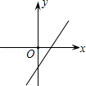
C．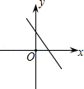 D．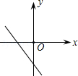
【分析】根据一次函数的性质，判断出k和b的符号即可解答．
【解答】解：由题意知，k＝2＞0，b＝﹣1＜0时，函数图象经过一、三、四象限．
故选：B．
5．（3分）如图，在直角坐标系中，△OAB的顶点为O（0，0），A（4，3），B（3，0）．以点O为位似中心，在第三象限内作与△OAB的位似比为的位似图形△OCD，则点C坐标（ ）
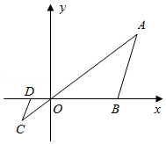
A．（﹣1，﹣1） B．（﹣，﹣1） C．（﹣1，﹣） D．（﹣2，﹣1）
【分析】根据关于以原点为位似中心的对应点的坐标的关系，把A点的横纵坐标都乘以﹣即可．
【解答】解：∵以点O为位似中心，位似比为，
而A （4，3），
∴A点的对应点C的坐标为（﹣，﹣1）．
故选：B．
6．（3分）不等式3（1﹣x）＞2﹣4x的解在数轴上表示正确的是（ ）
A．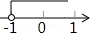 B．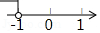
C．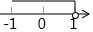 D．
【分析】根据解一元一次不等式基本步骤：去括号、移项、合并同类项可得不等式的解集，继而可得答案．
【解答】解：去括号，得：3﹣3x＞2﹣4x，
移项，得：﹣3x+4x＞2﹣3，
合并，得：x＞﹣1，
故选：A．
7．（3分）如图，正三角形ABC的边长为3，将△ABC绕它的外心O逆时针旋转60°得到△A'B'C'，则它们重叠部分的面积是（ ）
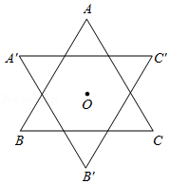
A．2 B．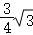 C．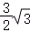 D．
【分析】根据重合部分是正六边形，连接O和正六边形的各个顶点，所得的三角形都是全等的等边三角形，据此即可求解．
【解答】解：作AM⊥BC于M，如图：
重合部分是正六边形，连接O和正六边形的各个顶点，所得的三角形都是全等的等边三角形．
∵△ABC是等边三角形，AM⊥BC，
∴AB＝BC＝3，BM＝CM＝BC＝，∠BAM＝30°，
∴AM＝BM＝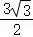，
∴△ABC的面积＝BC×AM＝×3×＝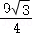，
∴重叠部分的面积＝△ABC的面积＝×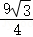＝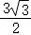；
故选：C．
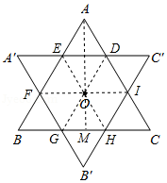
8．（3分）用加减消元法解二元一次方程组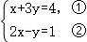时，下列方法中无法消元的是（ ）
A．①×2﹣② B．②×（﹣3）﹣① C．①×（﹣2）+② D．①﹣②×3
【分析】方程组利用加减消元法变形即可．
【解答】解：A、①×2﹣②可以消元x，不符合题意；
B、②×（﹣3）﹣①可以消元y，不符合题意；
C、①×（﹣2）+②可以消元x，不符合题意；
D、①﹣②×3无法消元，符合题意．
故选：D．
9．（3分）如图，在等腰△ABC中，AB＝AC＝2，BC＝8，按下列步骤作图：
①以点A为圆心，适当的长度为半径作弧，分别交AB，AC于点E，F，再分别以点E，F为圆心，大于EF的长为半径作弧相交于点H，作射线AH；
②分别以点A，B为圆心，大于AB的长为半径作弧相交于点M，N，作直线MN，交射线AH于点O；
③以点O为圆心，线段OA长为半径作圆．
则⊙O的半径为（ ）
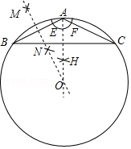
A．2 B．10 C．4 D．5
【分析】如图，设OA交BC于T．解直角三角形求出AT，再在Rt△OCT中，利用勾股定理构建方程即可解决问题．
【解答】解：如图，设OA交BC于T．
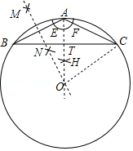
∵AB＝AC＝2，AO平分∠BAC，
∴AO⊥BC，BT＝TC＝4，
∴AT＝＝＝2，
在Rt△OCT中，则有r²＝（r﹣2）²+4²，
解得r＝5，
故选：D．
10．（3分）已知二次函数y＝x²，当a≤x≤b时m≤y≤n，则下列说法正确的是（ ）
A．当n﹣m＝1时，b﹣a有最小值
B．当n﹣m＝1时，b﹣a有最大值
C．当b﹣a＝1时，n﹣m无最小值
D．当b﹣a＝1时，n﹣m有最大值
【分析】①当b﹣a＝1时，先判断出四边形BCDE是矩形，得出BC＝DE＝b﹣a＝1，CD＝BE＝m，进而得出AC＝n﹣m，即tan＝n﹣m，再判断出0°≤∠ABC＜90°，即可得出n﹣m的范围；
②当n﹣m＝1时，同①的方法得出NH＝PQ＝b﹣a，HQ＝PN＝m，进而得出MH＝n﹣m＝1，而tan∠MHN＝，再判断出45°≤∠MNH＜90°，即可得出结论．
【解答】解：①当b﹣a＝1时，如图1，
过点B作BC⊥AD于C，
∴∠BCD＝90°，
∵∠ADE＝∠BED＝90°，
∴∠ADD＝∠BCD＝∠BED＝90°，
∴四边形BCDE是矩形，
∴BC＝DE＝b﹣a＝1，CD＝BE＝m，
∴AC＝AD﹣CD＝n﹣m，
在Rt△ACB中，tan∠ABC＝＝n﹣m，
∵点A，B在抛物线y＝x²上，
∴0°≤∠ABC＜90°，
∴tan∠ABC≥0，
∴n﹣m≥0，
即n﹣m无最大值，有最小值，最小值为0，故选项C，D都错误；

②当n﹣m＝1时，如图2，
过点N作NH⊥MQ于H，
同①的方法得，NH＝PQ＝b﹣a，HQ＝PN＝m，
∴MH＝MQ﹣HQ＝n﹣m＝1，
在Rt△MHQ中，tan∠MNH＝＝，
∵点M，N在抛物线y＝x²上，
∴m≥0，
当m＝0时，n＝1，
∴点N（0，0），M（1，1），
∴NH＝1，
此时，∠MNH＝45°，
∴45°≤∠MNH＜90°，
∴tan∠MNH≥1，
∴≥1，
∴b﹣a无最小值，有最大值，最大值为1，故选项A错误；
故选：B．
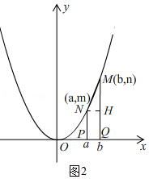
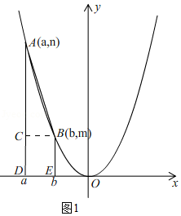
二、填空题（本题有6小题，每题4分，共24分）
11．（4分）分解因式：x²﹣9＝ （x+3）（x﹣3） ．
【分析】本题中两个平方项的符号相反，直接运用平方差公式分解因式．
【解答】解：x²﹣9＝（x+3）（x﹣3）．
故答案为：（x+3）（x﹣3）．
12．（4分）如图，▱ABCD的对角线AC，BD相交于点O，请添加一个条件： AD＝DC（答案不唯一） ，使▱ABCD是菱形．
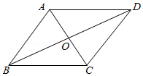
【分析】根据菱形的定义得出答案即可．
【解答】解：∵邻边相等的平行四边形是菱形，
∴平行四边形ABCD的对角线AC、BD相交于点O，试添加一个条件：可以为：AD＝DC；
故答案为：AD＝DC（答案不唯一）．
13．（4分）一只蚂蚁在如图所示的树枝上寻觅食物，假定蚂蚁在岔路口随机选择一条路径，它获得食物的概率是 ．
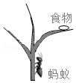
【分析】直接利用概率公式求解．
【解答】解：蚂蚁获得食物的概率＝．
故答案为．
14．（4分）如图，在半径为的圆形纸片中，剪一个圆心角为90°的最大扇形（阴影部分），则这个扇形的面积为 π ；若将此扇形围成一个无底的圆锥（不计接头），则圆锥底面半径为 ．
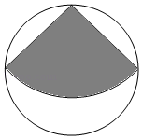
【分析】由勾股定理求扇形的半径，再根据扇形面积公式求值；根据扇形的弧长等于底面周长求得底面半径即可．
【解答】解：连接BC，
由∠BAC＝90°得BC为⊙O的直径，
∴BC＝2，
在Rt△ABC中，由勾股定理可得：AB＝AC＝2，
∴S_{扇形ABC}＝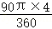＝π；
∴扇形的弧长为：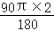＝π，
设底面半径为r，则2πr＝π，
解得：r＝，
故答案为：π，．
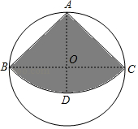
15．（4分）数学家斐波那契编写的《算经》中有如下问题：一组人平分10元钱，每人分得若干；若再加上6人，平分40元钱，则第二次每人所得与第一次相同，求第一次分钱的人数．设第一次分钱的人数为x人，则可列方程 ＝ ．
【分析】根据“第二次每人所得与第一次相同，”列方程即可得到结论．
【解答】解：根据题意得，＝，
故答案为：＝．
16．（4分）如图，有一张矩形纸条ABCD，AB＝5cm，BC＝2cm，点M，N分别在边AB，CD上，CN＝1cm．现将四边形BCNM沿MN折叠，使点B，C分别落在点B'，C'上．当点B'恰好落在边CD上时，线段BM的长为 cm；在点M从点A运动到点B的过程中，若边MB'与边CD交于点E，则点E相应运动的路径长为 （﹣） cm．
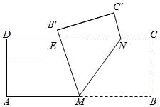
【分析】第一个问题证明BM＝MB′＝NB′，求出NB即可解决问题．第二个问题，探究点E的运动轨迹，寻找特殊位置解决问题即可．
【解答】解：如图1中，
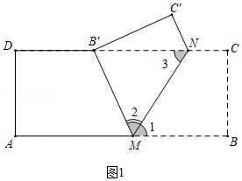
∵四边形ABCD是矩形，
∴AB∥CD，
∴∠1＝∠3，
由翻折的性质可知：∠1＝∠2，BM＝MB′，
∴∠2＝∠3，
∴MB′＝NB′，
∵NB′＝＝＝（cm），
∴BM＝NB′＝（cm）．
如图2中，当点M与A重合时，AE＝EN，设AE＝EN＝xcm，
在Rt△ADE中，则有x²＝2²+（4﹣x）²，解得x＝，
∴DE＝4﹣＝（cm），
如图3中，当点M运动到MB′⊥AB时，DE′的值最大，DE′＝5﹣1﹣2＝2（cm），
如图4中，当点M运动到点B′落在CD时，DB′（即DE″）＝5﹣1﹣＝（4﹣）（cm），
∴点E的运动轨迹E→E′→E″，运动路径＝EE′+E′B′＝2﹣+2﹣（4﹣）＝（﹣）（cm）．
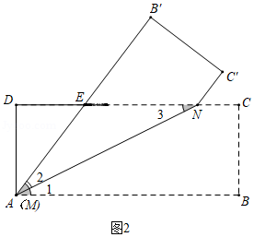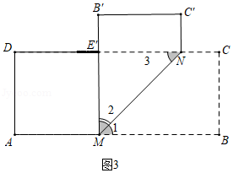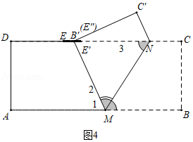
故答案为，（﹣）．
三、解答题（本题有8小题，第17～19题每题6分，第20、21题每题8分，第22、23题每题10分，第24题12分，共66分）
17．（6分）（1）计算：（2020）⁰﹣+|﹣3|；
（2）化简：（a+2）（a﹣2）﹣a（a+1）．
【分析】（1）直接利用零指数幂的性质和二次根式的性质、绝对值的性质分别化简得出答案；
（2）直接利用平方差公式以及单项式乘以多项式计算得出答案．
【解答】解：（1）（2020）⁰﹣+|﹣3|
＝1﹣2+3
＝2；

（2）（a+2）（a﹣2）﹣a（a+1）
＝a²﹣4﹣a²﹣a
＝﹣4﹣a．
18．（6分）比较x²+1与2x的大小．
（1）尝试（用“＜”，“＝”或“＞”填空）：
①当x＝1时，x²+1 ＝ 2x；
②当x＝0时，x²+1 ＞ 2x；
③当x＝﹣2时，x²+1 ＞ 2x．
（2）归纳：若x取任意实数，x²+1与2x有怎样的大小关系？试说明理由．
【分析】（1）根据代数式求值，可得代数式的值，根据有理数的大小比较，可得答案；
（2）根据完全平方公式，可得答案．
【解答】解：（1）①当x＝1时，x²+1＝2x；
②当x＝0时，x²+1＞2x；
③当x＝﹣2时，x²+1＞2x．
（2）x²+1≥2x．
证明：∵x²+1﹣2x＝（x﹣1）²≥0，
∴x²+1≥2x．
故答案为：＝；＞；＞．
19．（6分）已知：如图，在△OAB中，OA＝OB，⊙O与AB相切于点C．求证：AC＝BC．小明同学的证明过程如下框：
证明：连结OC，
∵OA＝OB，
∴∠A＝∠B，
又∵OC＝OC，
∴△OAC≌△OBC，
∴AC＝BC．
小明的证法是否正确？若正确，请在框内打“√”；若错误，请写出你的证明过程．
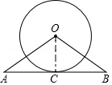
【分析】连结OC，根据切线的性质和等腰三角形的性质即可得到结论．
【解答】解：证法错误；
证明：连结OC，
∵⊙O与AB相切于点C，
∴OC⊥AB，
∵OA＝OB，
∴AC＝BC．
20．（8分）经过实验获得两个变量x（x＞0），y（y＞0）的一组对应值如下表．
x | 1 | 2 | 3 | 4 | 5 | 6
y | 6 | 2.9 | 2 | 1.5 | 1.2 | 1
（1）请画出相应函数的图象，并求出函数表达式．
（2）点A（x₁，y₁），B（x₂，y₂）在此函数图象上．若x₁＜x₂，则y₁，y₂有怎样的大小关系？请说明理由．
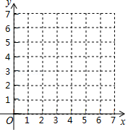
【分析】（1）利用描点法即可画出函数图象，再利用待定系数法即可得出函数表达式．
（2）根据反比例函数的性质解答即可．
【解答】解：（1）函数图象如图所示，设函数表达式为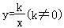，
把x＝1，y＝6代入，得k＝6，
∴函数表达式为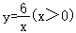；
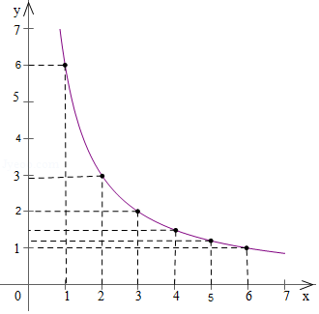
（2）∵k＝6＞0，
∴在第一象限，y随x的增大而减小，
∴0＜x₁＜x₂时，则y₁＞y₂．
21．（8分）小吴家准备购买一台电视机，小吴将收集到的某地区A、B、C三种品牌电视机销售情况的有关数据统计如下：
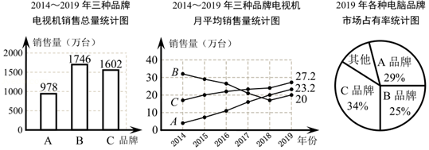
根据上述三个统计图，请解答：
（1）2014～2019年三种品牌电视机销售总量最多的是 B 品牌，月平均销售量最稳定的是 C 品牌．
（2）2019年其他品牌的电视机年销售总量是多少万台？
（3）货比三家后，你建议小吴家购买哪种品牌的电视机？说说你的理由．
【分析】（1）从条形统计图、折线统计图可以得出答案；
（2）求出总销售量，“其它”的所占的百分比；
（3）从市场占有率、平均销售量等方面提出建议．
【解答】解：（1）由条形统计图可得，2014～2019年三种品牌电视机销售总量最多的是B品牌，是1746万台；
由条形统计图可得，2014～2019年三种品牌电视机月平均销售量最稳定的是C品牌，比较稳定，极差最小；
故答案为：B，C；
（2）∵20×12÷25%＝960（万台），1﹣25%﹣29%﹣34%＝12%，
∴960×12%＝115.2（万台）；
答：2019年其他品牌的电视机年销售总量是115.2万台；
（3）建议购买C品牌，因为C品牌2019年的市场占有率最高，且5年的月销售量最稳定；
建议购买B品牌，因为B品牌的销售总量最多，收到广大顾客的青睐．
22．（10分）为了测量一条两岸平行的河流宽度，三个数学研究小组设计了不同的方案，他们在河南岸的点A处测得河北岸的树H恰好在A的正北方向．测量方案与数据如下表：

课题 | 测量河流宽度
测量工具 | 测量角度的仪器，皮尺等
测量小组 | 第一小组 | 第二小组 | 第三小组
测量方案示意图 | 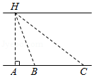 | 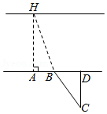 | 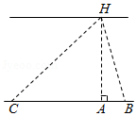
说明 | 点B，C在点A的正东方向 | 点B，D在点A的正东方向 | 点B在点A的正东方向，点C在点A的正西方向．
测量数据 | BC＝60m，  ∠ABH＝70°，  ∠ACH＝35°． | BD＝20m，  ∠ABH＝70°，  ∠BCD＝35°． | BC＝101m，  ∠ABH＝70°，  ∠ACH＝35°．
（1）哪个小组的数据无法计算出河宽？
（2）请选择其中一个方案及其数据求出河宽（精确到0.1m）．（参考数据：sin70°≈0.94，sin35°≈0.57，tan70°≈2.75，tan35°≈0.70）
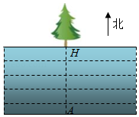
【分析】（1）第二个小组的数据无法计算河宽．
（2）第一个小组：证明BC＝BH＝60m，解直角三角形求出AH即可．
第二个小组：设AH＝xm，则CA＝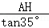，AB＝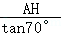，根据CA+AB＝CB，构建方程求解即可．
【解答】解：（1）第二个小组的数据无法计算河宽．
（2）第一个小组的解法：∵∠ABH＝∠ACH+∠BHC，∠ABH＝70°，∠ACH＝35°，
∴∠BHC＝∠BCH＝35°，
∴BC＝BH＝60m，
∴AH＝BH•sin70°＝60×0.94≈56.4（m）．
第二个小组的解法：设AH＝xm，
则CA＝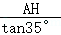，AB＝，
∵CA+AB＝CB，
∴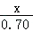+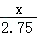＝101，
解得x≈56.4．
答：河宽为56.4m．
23．（10分）在一次数学研究性学习中，小兵将两个全等的直角三角形纸片ABC和DEF拼在一起，使点A与点F重合，点C与点D重合（如图1），其中∠ACB＝∠DFE＝90°，BC＝EF＝3cm，AC＝DF＝4cm，并进行如下研究活动．
活动一：将图1中的纸片DEF沿AC方向平移，连结AE，BD（如图2），当点F与点C重合时停止平移．
【思考】图2中的四边形ABDE是平行四边形吗？请说明理由．
【发现】当纸片DEF平移到某一位置时，小兵发现四边形ABDE为矩形（如图3）．求AF的长．
活动二：在图3中，取AD的中点O，再将纸片DEF绕点O顺时针方向旋转α度（0≤α≤90），连结OB，OE（如图4）．
【探究】当EF平分∠AEO时，探究OF与BD的数量关系，并说明理由．
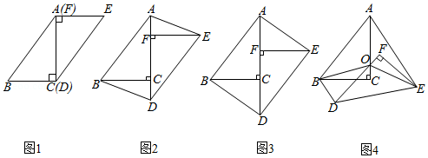
【分析】【思考】
由全等三角形的性质得出AB＝DE，∠BAC＝∠EDF，则AB∥DE，可得出结论；
【发现】
连接BE交AD于点O，设AF＝x（cm），则OA＝OE＝（x+4），得出OF＝OA﹣AF＝2﹣x，由勾股定理可得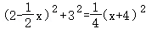，解方程求出x，则AF可求出；
【探究】
如图2，延长OF交AE于点H，证明△EFO≌△EFH（ASA），得出EO＝EH，FO＝FH，则∠EHO＝∠EOH＝∠OBD＝∠ODB，可证得△EOH≌△OBD（AAS），得出BD＝OH，则结论得证．
【解答】解：【思考】四边形ABDE是平行四边形．
证明：如图，∵△ABC≌△DEF，
∴AB＝DE，∠BAC＝∠EDF，
∴AB∥DE，
∴四边形ABDE是平行四边形；
【发现】如图1，连接BE交AD于点O，
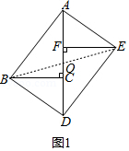
∵四边形ABDE为矩形，
∴OA＝OD＝OB＝OE，
设AF＝x（cm），则OA＝OE＝（x+4），
∴OF＝OA﹣AF＝2﹣x，
在Rt△OFE中，∵OF²+EF²＝OE²，
∴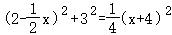，
解得：x＝，
∴AF＝cm．
【探究】BD＝2OF，
证明：如图2，延长OF交AE于点H，
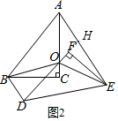
∵四边形ABDE为矩形，
∴∠OAB＝∠OBA＝∠ODE＝∠OED，OA＝OB＝OE＝OD，
∴∠OBD＝∠ODB，∠OAE＝∠OEA，
∴∠ABD+∠BDE+∠DEA+∠EAB＝360°，
∴∠ABD+∠BAE＝180°，
∴AE∥BD，
∴∠OHE＝∠ODB，
∵EF平分∠OEH，
∴∠OEF＝∠HEF，
∵∠EFO＝∠EFH＝90°，EF＝EF，
∴△EFO≌△EFH（ASA），
∴EO＝EH，FO＝FH，
∴∠EHO＝∠EOH＝∠OBD＝∠ODB，
∴△EOH≌△OBD（AAS），
∴BD＝OH＝2OF．
24．（12分）在篮球比赛中，东东投出的球在点A处反弹，反弹后球运动的路线为抛物线的一部分（如图1所示建立直角坐标系），抛物线顶点为点B．
（1）求该抛物线的函数表达式．
（2）当球运动到点C时被东东抢到，CD⊥x轴于点D，CD＝2.6m．
①求OD的长．
②东东抢到球后，因遭对方防守无法投篮，他在点D处垂直起跳传球，想将球沿直线快速传给队友华华，目标为华华的接球点E（4，1.3）．东东起跳后所持球离地面高度h₁（m）（传球前）与东东起跳后时间t（s）满足函数关系式h₁＝﹣2（t﹣0.5）²+2.7（0≤t≤1）；小戴在点F（1.5，0）处拦截，他比东东晚0.3s垂直起跳，其拦截高度h₂（m）与东东起跳后时间t（s）的函数关系如图2所示（其中两条抛物线的形状相同）．东东的直线传球能否越过小戴的拦截传到点E？若能，东东应在起跳后什么时间范围内传球？若不能，请说明理由（直线传球过程中球运动时间忽略不计）．
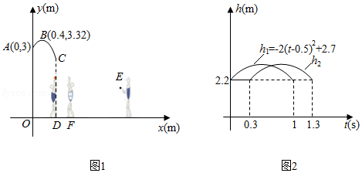
【分析】（1）设y＝a（x﹣0.4）²+3.32（a≠0），将A（0，3）代入求解即可得出答案；
（2）①把y＝2.6代入y＝﹣2（x﹣0.4）²+3.32，解方程求出x，即可得出OD＝1m；
②东东在点D跳起传球与小戴在点F处拦截的示意图如图2，设MD＝h₁，NF＝h₂，当点M，N，E三点共线时，过点E作EG⊥MD于点G，交NF于点H，过点N作NP⊥MD于点P，证明△MPN∽△NEH，得出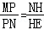，则NH＝5MP．分不同情况：（Ⅰ）当0≤t≤0.3时，（Ⅱ）当0.3＜t≤0.65时，（Ⅲ）当0.65＜t≤1时，分别求出t的范围可得出答案．
【解答】解：（1）设y＝a（x﹣0.4）²+3.32（a≠0），
把x＝0，y＝3代入，解得a＝﹣2，
∴抛物线的函数表达式为y＝﹣2（x﹣0.4）²+3.32．
（2）①把y＝2.6代入y＝﹣2（x﹣0.4）²+3.32，
化简得（x﹣0.4）²＝0.36，
解得x₁＝﹣0.2（舍去），x₂＝1，
∴OD＝1m．
②东东的直线传球能越过小戴的拦截传到点E．
由图1可得，当0≤t≤0.3时，h₂＝2.2．
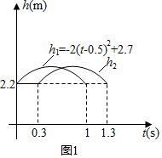
当0.3＜t≤1.3时，h₂＝﹣2（t﹣0.8）²+2.7．
当h₁﹣h₂＝0时，t＝0.65，
东东在点D跳起传球与小戴在点F处拦截的示意图如图2，
设MD＝h₁，NF＝h₂，
当点M，N，E三点共线时，过点E作EG⊥MD于点G，交NF于点H，过点N作NP⊥MD于点P，
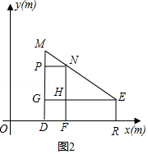
∴MD∥NF，PN∥EG，
∴∠M＝∠HEN，∠MNP＝∠NEH，
∴△MPN∽△NEH，
∴，
∵PN＝0.5，HE＝2.5，
∴NH＝5MP．
（Ⅰ）当0≤t≤0.3时，
MP＝﹣2（t﹣0.5）²+2.7﹣2.2＝﹣2（t﹣0.5）²+0.5，
NH＝2.2﹣1.3＝0.9．
∴5[﹣2（t﹣0.5）²+0.5]＝0.9，
整理得（t﹣0.5）²＝0.16，
解得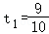（舍去），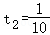，
当0≤t≤0.3时，MP随t的增大而增大，
∴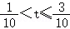．
（Ⅱ）当0.3＜t≤0.65时，MP＝MD﹣NF＝﹣2（t﹣0.5）²+2.7﹣[﹣2（t﹣0.8）²+2.7]＝﹣1.2t+0.78，
NH＝NF﹣HF＝﹣2（t﹣0.8）²+2.7﹣1.3＝﹣2（t﹣0.8）²+1.4，
∴﹣2（t﹣0.8）²+1.4＝5×（﹣1.2t+0.78），
整理得t²﹣4.6t+1.89＝0，
解得，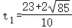（舍去），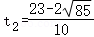，
当0.3＜t≤0.65时，MP随t的增大而减小，
∴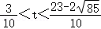．
（Ⅲ）当0.65＜t≤1时，h₁＜h₂，不可能．
给上所述，东东在起跳后传球的时间范围为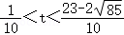．
声明：试题解析著作权属菁优网所有，未经书面同意，不得复制发布
日期：2020/7/3 18:06:43；用户：北辰教育绿地校区；邮箱：bc857@xyh.com；学号：37389062

